ИГРА

"Умники и умницы"
Цель: Обобщить и систематизировать знания по предмету информатика.
- Создать условия для повышения познавательного интереса к предмету.
- Способствовать развитию аналитико-синтезирующего мышления.
- Способствовать формированию умений и навыков, носящих общенаучный и общеинтеллектуальный характер.
Задачи:
- Воспитательные: воспитание аккуратности, дисциплинированности, чувства ответственности; формирование культуры общения “учитель” – “ученик”, “ученик” – ученик”.
- Развивающие: развитие логического мышления, способности рассуждать, убеждать, логически доказывать;
- Образовательные: закрепление пройденного материала; повторение основных понятий.
Оборудование:
- персональный компьютер;
- проектор;
- конверты с карточками домино;
- презентация;
План:
- Представление команд и эмблем.
- Разминка. (загадки)
- Конкурс “Ромашка”.
- Конкурс капитанов “Ребусы”.
- Конкурс “Из двух слов - третье”.
- Конкурс “Отгадай предложение”. (4мин)
- Награждение команд. (5мин)
ХОД ИГРЫ
1. Представление команд и эмблем
- Здравствуйте, дорогие ребята! Вы уже знаете, что на этой неделе в школе проводится неделя информатики. Объявлен конкурс на лучшую газету. Просим вас принять активное участие в нём. А сегодня День информатики в 5 классах. Вы примите участие в конкурсе «Умники и умницы». Оценивать ваши ответы будет компетентное жюри в составе: Митенковой Л.Г., Трошина М.С., Санникова А.В. Желаем вам успехов!
- Итак, команды на сцену! Начинаем представление команд. Оценивается эмблема, название, девиз, соответствие тематике недели. (Команды говорят название и девиз своей команды).
- Чтобы определить, какая команда будет отвечать “первой”, ведущий задаёт загадки, и чья команда набирает большее количество баллов за правильные ответы, та команда начинает игру. Выкрикивать запрещено. Отвечать будет тот, кто первым поднимет руку. За каждый правильный ответ 2 балла.
2. Отгадай загадки
Скромный серый колобок,
Длинный тонкий проводок,
Ну а на коробке –
Две или три кнопки.
В зоопарке есть зайчишка,
У компьютера есть ... (мышка)
А теперь, друзья, загадка!
Что такое: рукоятка,
Кнопки две, курок и хвостик?
Ну конечно, это ... (джойстик)
Словно смелый капитан!
А на нем – горит экран.
Яркой радугой он дышит,
И на нем компьютер пишет
И рисует без запинки
Всевозможные картинки.
Наверху машины всей
Размещается ... (дисплей)
Около дисплея – главный блок:
Там бежит электроток
К самым важным микросхемам.
Этот блок зовут ... (системным)
По клавишам прыг да скок –
Бе-ре-ги но-го-ток!
Раз-два и готово –
Отстукали слово!
Вот где пальцам физкультура
Это вот – ... (клавиатура)
В ней записаны программы
И для мамы, и для папы!
В упаковке, как конфета,
Быстро вертится ... (дискета)
И компьютеры порой
Говорят между собой,
Но для этого одна
Им штуковина нужна.
К телефону подключил –
Сообщение получил!
Вещь, известная не всем!
Называется ... (модем)
Для чего же этот ящик?
Он в себя бумагу тащит
И сейчас же буквы, точки,
Запятые – строчка к строчке –
Напечатает картинку
Ловкий мастер
Струйный ... (принтер)
Без меня сплошной бардак
Что ты делаешь? И как?
Даже если постараться,
Без меня не разобраться!
И не слушай никого
Не увидишь ничего! (монитор)
3. Конкурс “Ромашка”
- Вы должны назвать правильно команды работы с текстовым редактором и их значение. За каждый правильный ответ 1 балл.
DELETE
ENTER
BACKSPACE
SHIFT + буква
CAPS LOSK
ALT + SHIFT
F1
END
Ответы:
DELETE (удаляет символ, стоящий справа от курсора)
ENTER (перевод курсора на новую строку)
BACKSPACE (удаляет символ, стоящий слева от курсора)
SHIFT + буква (написать заглавную букву)
CAPS LOSK (переключатель: первое нажатие её включает режим ввода прописных букв, а следующее - выключает)
ALT + SHIFT (переключения клавиатуры с режима ввода русских букв на режим ввода латинских букв и обратно)
F1 (вызов справки)
END (переводит курсор в начало строки)
За каждый правильный ответ команда получает 1 балл.
- Вы уже достаточно потрудились. Объявляется «Музыкальная пауза». Выступает…
4. Конкурс капитанов “Цепочка терминов”
- В этом задании капитанам команд предлагается отгадать ряд ребусов, за каждый ребус 2 балла команде. Если один из капитанов не может отгадать ребус, то этот ребус может отгадать капитан противоположной команды.
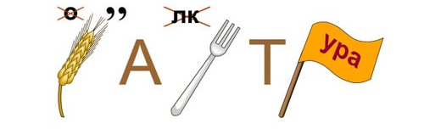
(клавиатура)

(Интернет)

(сканер)
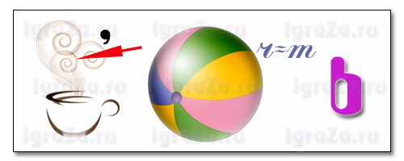
(память)

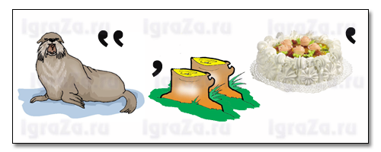
(монитор)

(процессор)

(передача)
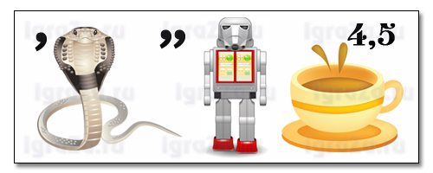
(обработка)
5. Конкурс “Из двух слов – третье”
- Из каждой пары слов путём перестановки букв составить третье слово – имя существительное, причём должны быть использованы все буквы. За каждое правильно составленное слово команда получает 1 балл.
Охра + Под (Пароход);
Кит + Рана (Картина);
Парк + Ива (Крапива);
Ров + Поза (Паровоз);
Боб + Уста (Суббота);
Вода + Ринг (Виноград);
Липа + Нота (Антилопа).
- Пока команды готовятся, объявляется следующая «Музыкальная пауза». Выступает…
6. Конкурс “Отгадай предложение”
- Учащиеся должны расшифровать предложение. Задание оценивается в 2 балла.
ВОЛКОЗЕЛИСАДИЛИВУРЕКИ.
(волк козел лиса садили иву у реки.)
КОЗАЯЦЫПЛЕНОКОПАЛИПУДОРОГИ.
(коза заяц цыплёнок копали липу у дороги)
7. Конкурс “Домино”.
- Учащимся раздаются конверты с карточками домино, учащиеся должны собрать домино.
Кто первым соберет домино, тот зарабатывает 3 балла.

- Пока команды собирают домино, «Игра со зрителями» (задание № 5: Из каждой пары слов путём перестановки букв составить третье слово – имя существительное, причём должны быть использованы все буквы.)
- Итак, закончился последний конкурс. Осталось узнать победителя.- Пока жюри подсчитывает баллы, объявляется следующая «Музыкальная пауза». Выступает…

  - Подведение итогов.
9. Награждение команд. Предоставляется слово жюри, которое объявляет результат игры и вручает дипломы.
